第1节 随机抽样与统计图表
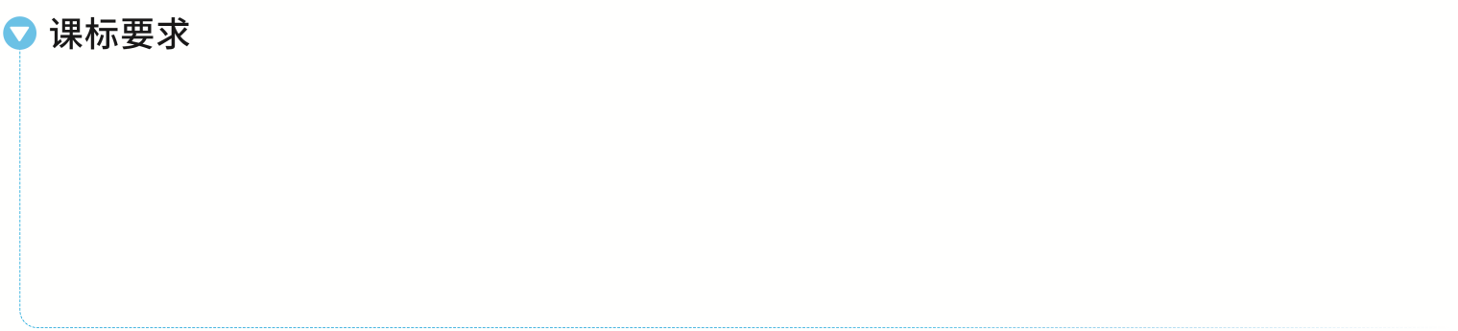
1.知道统计中获取数据的基本途径，了解总体、样本、样本量的概念，了解数据的随机性.
2.了解简单随机抽样的含义及其解决问题的过程，掌握两种简单随机抽样方法：抽签法和随机数法；了解分层随机抽样的特点和适用范围及必要性，掌握各层样本量比例分配的方法，在简单的实际情境中，能根据实际问题的特点，设计恰当的抽样方法解决问题.
3.能根据实际问题的特点，选择恰当的统计图表对数据进行可视化描述，体会合理使用统计图表的重要性.

随机抽样
1.总体、个体、样本、样本容量
 | 概念
总体 | 把调查对象的 称为总体
个体 | 组成总体的每一个 称为个体
样本 | 在抽样调查中，从总体中抽取的那部分 称为样本
样本  容量 | 样本中包含的 称为样本容量
2.简单随机抽样
（1）定义：一般地，设一个总体含有N（N为正整数）个个体，从中逐个抽取n（1≤n＜N）个个体作为样本，如果抽取是放回的，且每次抽取时总体内的各个个体被抽到的 都相等，我们把这样的抽样方法叫做放回简单随机抽样；如果抽取是不放回的，且每次抽取时总体内未进入样本的各个个体被抽到的概率都相等，我们把这样的抽样方法叫做不放回简单随机抽样.放回简单随机抽样和不放回简单随机抽样统称为简单随机抽样（除非特殊声明，本章所称的简单随机抽样是指不放回简单随机抽样）；
（2）常用方法： 和 .
3.分层随机抽样
（1）定义：一般地，按一个或多个变量把总体划分成若干个子总体，每个个体属于且仅属于一个子总体，在每个子总体中独立地进行简单随机抽样，再把所有子总体中抽取的样本合在一起作为总样本，这样的抽样方法称为 ，每一个子总体称为 .在分层随机抽样中，如果每层样本量都与层的大小成比例，那么称这种样本量的分配方式为 ；
（2）分层随机抽样的应用范围：当总体是由差异明显的几个部分组成时，往往选用分层随机抽样.
题组练透
1.某工厂利用随机数表对生产的40个零件进行抽样测试，先将40个零件进行编号，编号分别为01，02，…，40，从中抽取8个样本，下面提供随机数表的第1行到第3行：
0347，4373，8636，9647，3661，4698，6371，6202
9774，2467，6242，8114，5720，4253，3237，3214
1676，0227，6656，5026，7107，3290，7978，5336

若从表中第2行第7列开始向右依次读取数据，则得到的第5个样本编号是（ ）
A.37 B.32
C.14 D.16
2.〔多选〕下列抽取样本的方式不属于简单随机抽样的是（ ）
A.从无限多个个体中抽取100个个体作为样本
B.箱子里共有100个零件，从中取出5个零件进行质量检验.在抽样操作过程中，从中任意拿出一个零件进行质量检验后再把它放回箱子里，然后再抽取下一个零件进行质量检验
C.从30件玩具中，逐个抽取4件进行质量检验
D.某班有45名同学，指定身高最高的5名同学参加学校组织的排球赛
3.（2026·上海浦东模拟）浦东某学校有学生2 000人，为了加强学生的锻炼意识，学校举行了跑步和登山比赛，每人都参加且只能参加其中一项比赛，各年级参加比赛的人数情况如表所示：
 | 高一年级 | 高二年级 | 高三年级
跑步人数  （单位：人） | a | b | c
登山人数  （单位：人） | x | y | z
其中a∶b∶c＝2∶5∶3，参加登山的人数占总人数的$\frac{1}{4}$.为了解学生对本次比赛的满意程度，按分层随机抽样的方式从中抽取一个200人的样本进行调查，则高三年级参加跑步的学生中应抽取 人.
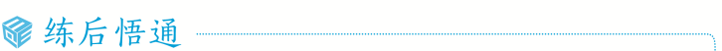
1.简单随机抽样需满足：
（1）被抽取的样本总体的个体数有限；
（2）逐个抽取；
（3）等可能抽取.
2.简单随机抽样常用抽签法（适用于总体中个体数较少的情况）、随机数法（适用于总体中个体数较多的情况）.
3.分层随机抽样问题的类型及解题思路
（1）求某层应抽个体数量：按该层所占总体的比例计算；
（2）已知某层个体数量，求总体容量或反之求解：根据分层随机抽样就是按比例抽样，列比例式进行计算；
（3）分层随机抽样的计算应根据抽样比构造方程求解，其中抽样比＝$\frac{\text{样本量}}{\text{总样本量}}$＝$\frac{\text{各层样本数量}}{\text{各层个体数量}}$.

统计图表
1.频率分布直方图
（1）纵轴表示$\frac{\text{频率}}{\text{组距}}$，即小长方形的高＝$\frac{\text{频率}}{\text{组距}}$；
（2）小长方形的面积＝组距×$\frac{\text{频率}}{\text{组距}}$＝频率；
（3）各小长方形的面积的总和等于1.

2.作频率分布直方图的步骤
（1）求 ；（2）决定 与 ；（3）将 分组；（4）列频率分布表；
（5）画频率分布直方图.
3.其他统计图
（1）扇形图：直观描述各类数据占总数的比例；
（2）条形图：直观描述不同类别或分组数据的频数和频率（离散型数据）；
（3）折线图：直观描述数据随时间的变化趋势；
（4）雷达图：直观比较多个变量在不同维度上的表现及各变量间的相对关系（差异程度和趋势）；
（5）总体密度曲线：设想如果样本容量不断增大，分组的组距不断缩小，则频率分布直方图实际上越来越接近于总体的分布，它可以用一条光滑曲线y＝f（x）来描绘，这条光滑曲线就叫做总体密度曲线（连续型数据）.
角度1 扇形图与条形图
 某调查机构对某地快递行业从业者进行调查统计，得到快递行业从业人员年龄分布饼状图（图1）、“90后”从事快递行业岗位分布条形图（图2），则下列结论中错误的是（ ）
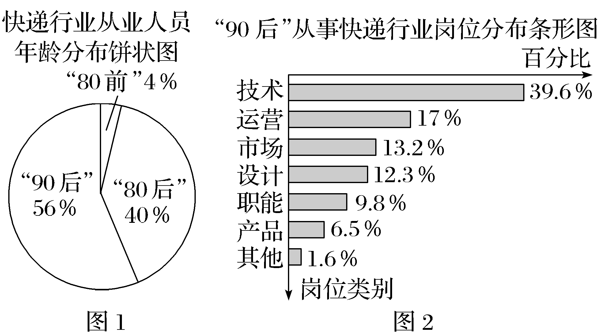
A.快递行业从业人员中，“90后”占一半以上
B.快递行业从业人员中，从事技术岗位的“90后”的人数超过总人数的20％
C.快递行业从业人员中，从事运营岗位的“90后”的人数比“80前”的多
D.快递行业从业人员中，从事技术岗位的“90后”的人数比“80后”的多
听课记录

1.扇形统计图表示总体的各部分之间的百分比关系，但不同总量下的扇形统计图，其不同的百分比不可以作为比较的依据.
2.条形图是一种以矩形的长度为变量的统计图，通常用横轴（横轴上的数字）表示样本类别（样本值），用纵轴上的单位长度表示一定的数量.条形图主要用来比较两个或两个以上类别（只有一个变量）的样本，通常用于较小的数据分析.
角度2 折线图
 空气质量的指标AQI是反映空气质量状况的指数，AQI指数的值越小，表明空气质量越好，AQI指数不超过50，空气质量为优，AQI指数大于50且不超过100，空气质量为良，AQI指数大于100，空气质量为污染，如图是某市2025年空气质量指标AQI的月折线图.下列关于该市2025年空气质量的叙述中不一定正确的是（ ）
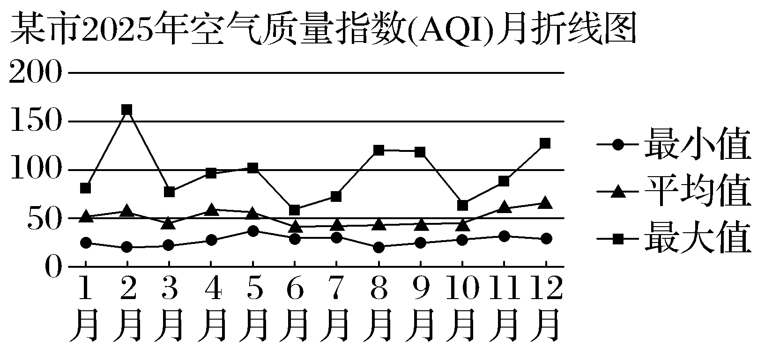
A.全年的平均AQI指数对应的空气质量等级为优或良
B.每月都至少有一天空气质量为优
C.空气质量为污染的天数最多的月份是2月份
D.2月，8月，9月和12月均出现污染天气
听课记录
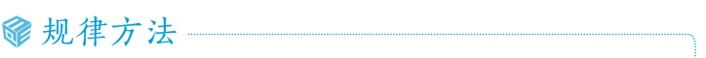
折线图可以显示随时间（根据常用比例设置）而变化的连续数据，因此非常适用于显示在相等时间间隔下数据变化的趋势.
角度3 频率分布直方图
 （2026·广东深圳模拟）某地区教研机构对该地区模拟考试成绩进行分析，随机抽取了200分到450分之间的1 000名学生的成绩，并根据这些学生的成绩画出样本的频率分布直方图，如图所示，则成绩在[350，450]内的学生人数为（ ）
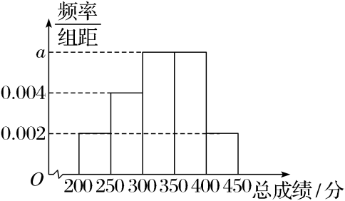
A.300 B.400 C.600 D.1 200
听课记录
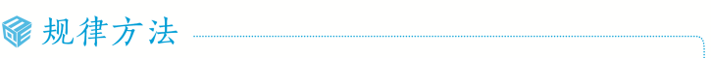
频率分布直方图的数据特点
（1）频率分布直方图中纵轴上的数据是各组的频率除以组距的结果，不要误以为纵轴上的数据是各组的频率，不要和条形图混淆；
（2）频率分布直方图中各小长方形的面积之和为1，这是解题的关键，常利用频率分布直方图估计总体分布.
练 （1）为了解某中学三个年级的学生对食堂饭菜的满意程度，用分层随机抽样的方法抽取30％的学生进行调查，已知该中学学生人数和各年级学生的满意率分别如图1和图2所示，则样本容量和抽取的二年级学生中满意的人数分别为（ ）
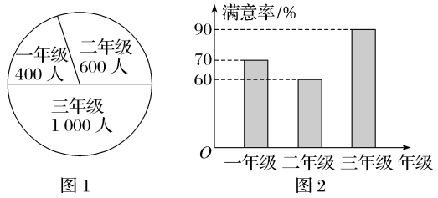
A.800，360 B.600，108 C.800，108 D.600，360
（2）在某市初三年级举行的一次体育考试中（满分100分），所有考生成绩均在[50，100]内，按照[50，60），[60，70），[70，80），[80，90），[90，100]分成五组，甲、乙两班考生的成绩在各班的占比如图所示.则下列说法正确的是（ ）
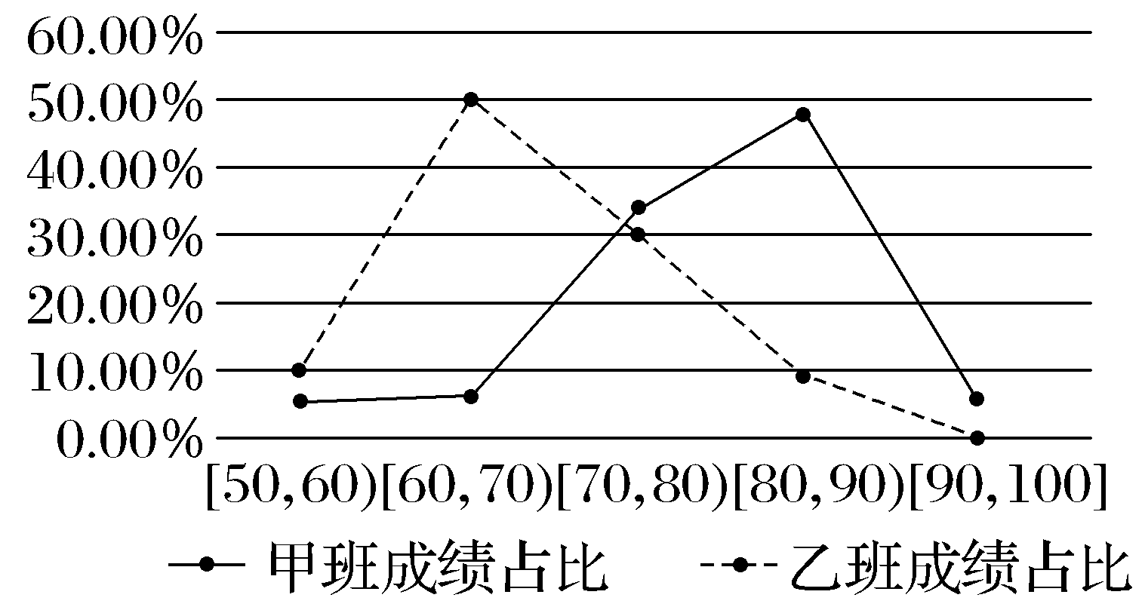
A.成绩在[70，80）的考生中，甲班人数多于乙班人数
B.甲班成绩的极差比乙班成绩的极差小
C.甲班成绩在[80，90）内人数最多
D.乙班成绩在[70，80）内人数最多
（3）〔多选〕某旅游城市为向游客介绍本地的气温情况，绘制了一年中各月平均最高气温和平均最低气温的雷达图（如图）.图中A点表示十月的平均最高气温约为15 ℃，B点表示四月的平均最低气温约为5 ℃.下面叙述正确的是（ ）
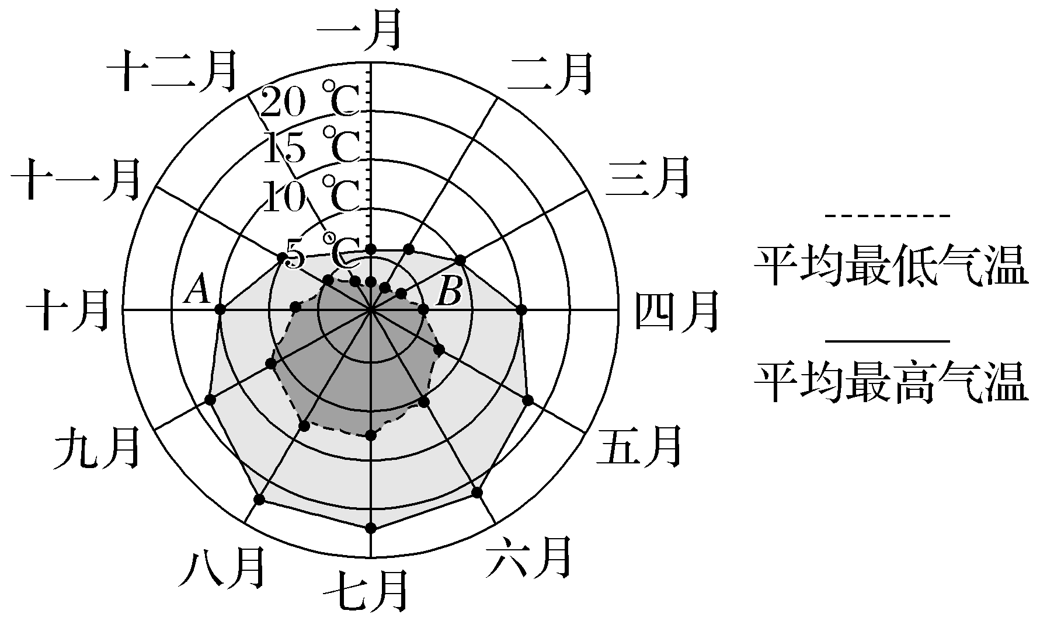
A.各月的平均最低气温都在0 ℃以上
B.七月的平均温差比一月的平均温差大
C.三月和十一月的平均最高气温基本相同
D.平均最高气温高于20 ℃的月份有5个
提示：完成课后作业 第九章 第1

